（数学2必修）第一章 空间几何体
[基础训练A组]
一、选择题
1 有一个几何体的三视图如下图所示，这个几何体应是一个( )
A 棱台 B 棱锥 C 棱柱 D 都不对

主视图 左视图 俯视图

2 棱长都是的三棱锥的表面积为（ ）
A  B  C 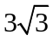 D 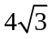
3 长方体的一个顶点上三条棱长分别是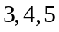，且它的个顶点都在
同一球面上，则这个球的表面积是（ ）
A 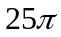 B 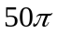 C 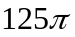 D 都不对
4 正方体的内切球和外接球的半径之比为（ ）
A 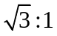 B 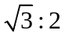 C 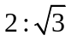 D 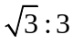
5 在△ABC中，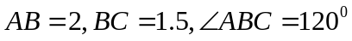,若使绕直线旋转一周，
则所形成的几何体的体积是（ ）
A 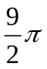 B 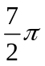 C 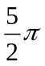 D 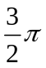
6 底面是菱形的棱柱其侧棱垂直于底面，且侧棱长为，它的对角线的长
分别是和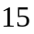，则这个棱柱的侧面积是（ ）
A 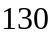 B 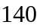 C 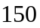 D 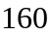
二、填空题
1 一个棱柱至少有 _____个面，面数最少的一个棱锥有 ________个顶点，
顶点最少的一个棱台有 ________条侧棱
2 若三个球的表面积之比是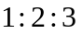，则它们的体积之比是_____________
3 正方体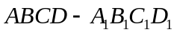 中，是上底面中心，若正方体的棱长为，
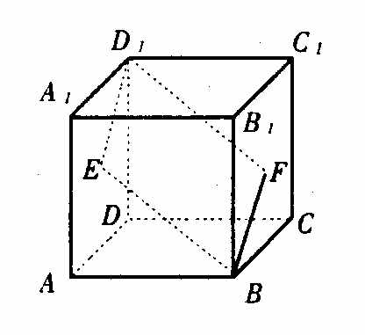
则三棱锥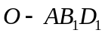的体积为_____________
4 如图，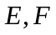分别为正方体的面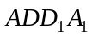、面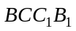的中心，则四边形 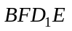在该正方体的面上的射影可能是____________
5 已知一个长方体共一顶点的三个面的面积分别是、、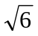，这个 长方体的对角线长是___________；若长方体的共顶点的三个侧面面积分别为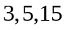，则它的体积为___________
三、解答题
1 养路处建造圆锥形仓库用于贮藏食盐（供融化高速公路上的积雪之用），已建的仓库的底面直径为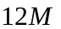，高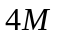，养路处拟建一个更大的圆锥形仓库，以存放更多食盐，现有两种方案：一是新建的仓库的底面直径比原来大（高不变）；二是高度增加 (底面直径不变)
（1）分别计算按这两种方案所建的仓库的体积；
（2）分别计算按这两种方案所建的仓库的表面积；
（3）哪个方案更经济些？

2 将圆心角为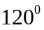，面积为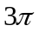的扇形，作为圆锥的侧面，求圆锥的表面积和体积

数学2（必修）第一章 空间几何体 [基础训练A组]
参考答案
一、选择题
1 A 从俯视图来看，上、下底面都是正方形，但是大小不一样，可以判断是棱台
2 A 因为四个面是全等的正三角形，则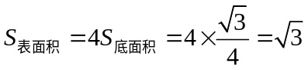
3 B 长方体的对角线是球的直径，
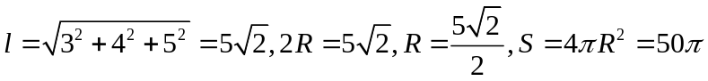
4 D 正方体的棱长是内切球的直径，正方体的对角线是外接球的直径，设棱长是
5 D 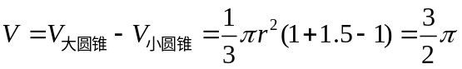
6 D 设底面边长是，底面的两条对角线分别为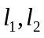，而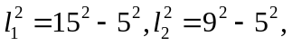
而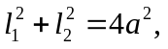即
二、填空题
1 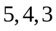 符合条件的几何体分别是：三棱柱，三棱锥，三棱台
2 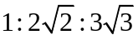
3 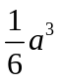 画出正方体，平面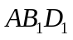与对角线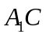的交点是对角线的三等分点，
三棱锥的高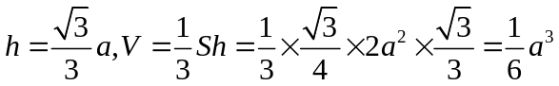
或：三棱锥也可以看成三棱锥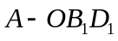，显然它的高为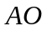，等腰三角形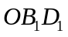为底面
4 平行四边形或线段
5 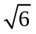 设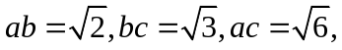则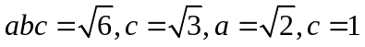
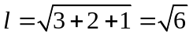
设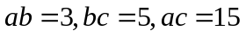则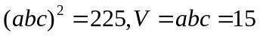
三、解答题
1 解：（1）如果按方案一，仓库的底面直径变成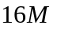,则仓库的体积
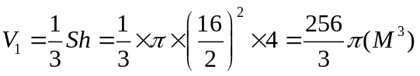
如果按方案二，仓库的高变成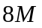，则仓库的体积
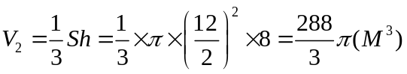
（2）如果按方案一，仓库的底面直径变成,半径为
棱锥的母线长为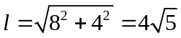
则仓库的表面积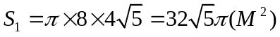
如果按方案二，仓库的高变成
棱锥的母线长为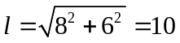 则仓库的表面积
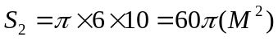
（3）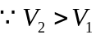 ，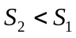 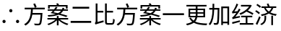
2 解：设扇形的半径和圆锥的母线都为，圆锥的半径为，则

